Beschreibung: Museumsgesellschaft_Romanshorn:Logo:eps:Museum_amHafen_Logo_CMYK.eps

**Einladung**

**Mittwoch, 13. September 2017, 20.00 Uhr**

**Museum am Hafen, Altes Zollhaus, Hafenstrasse 31, 8590 Romanshorn**

**Romishorner Runde**

**„Hermann Stutz: Unternehmer, Patron, Visionär“**

**Vortrag von Alfred Müller, dipl. Ing. ETH, STUTZ Bauunternehmungen St. Gallen/ Frauenfeld/ Hatswil**

**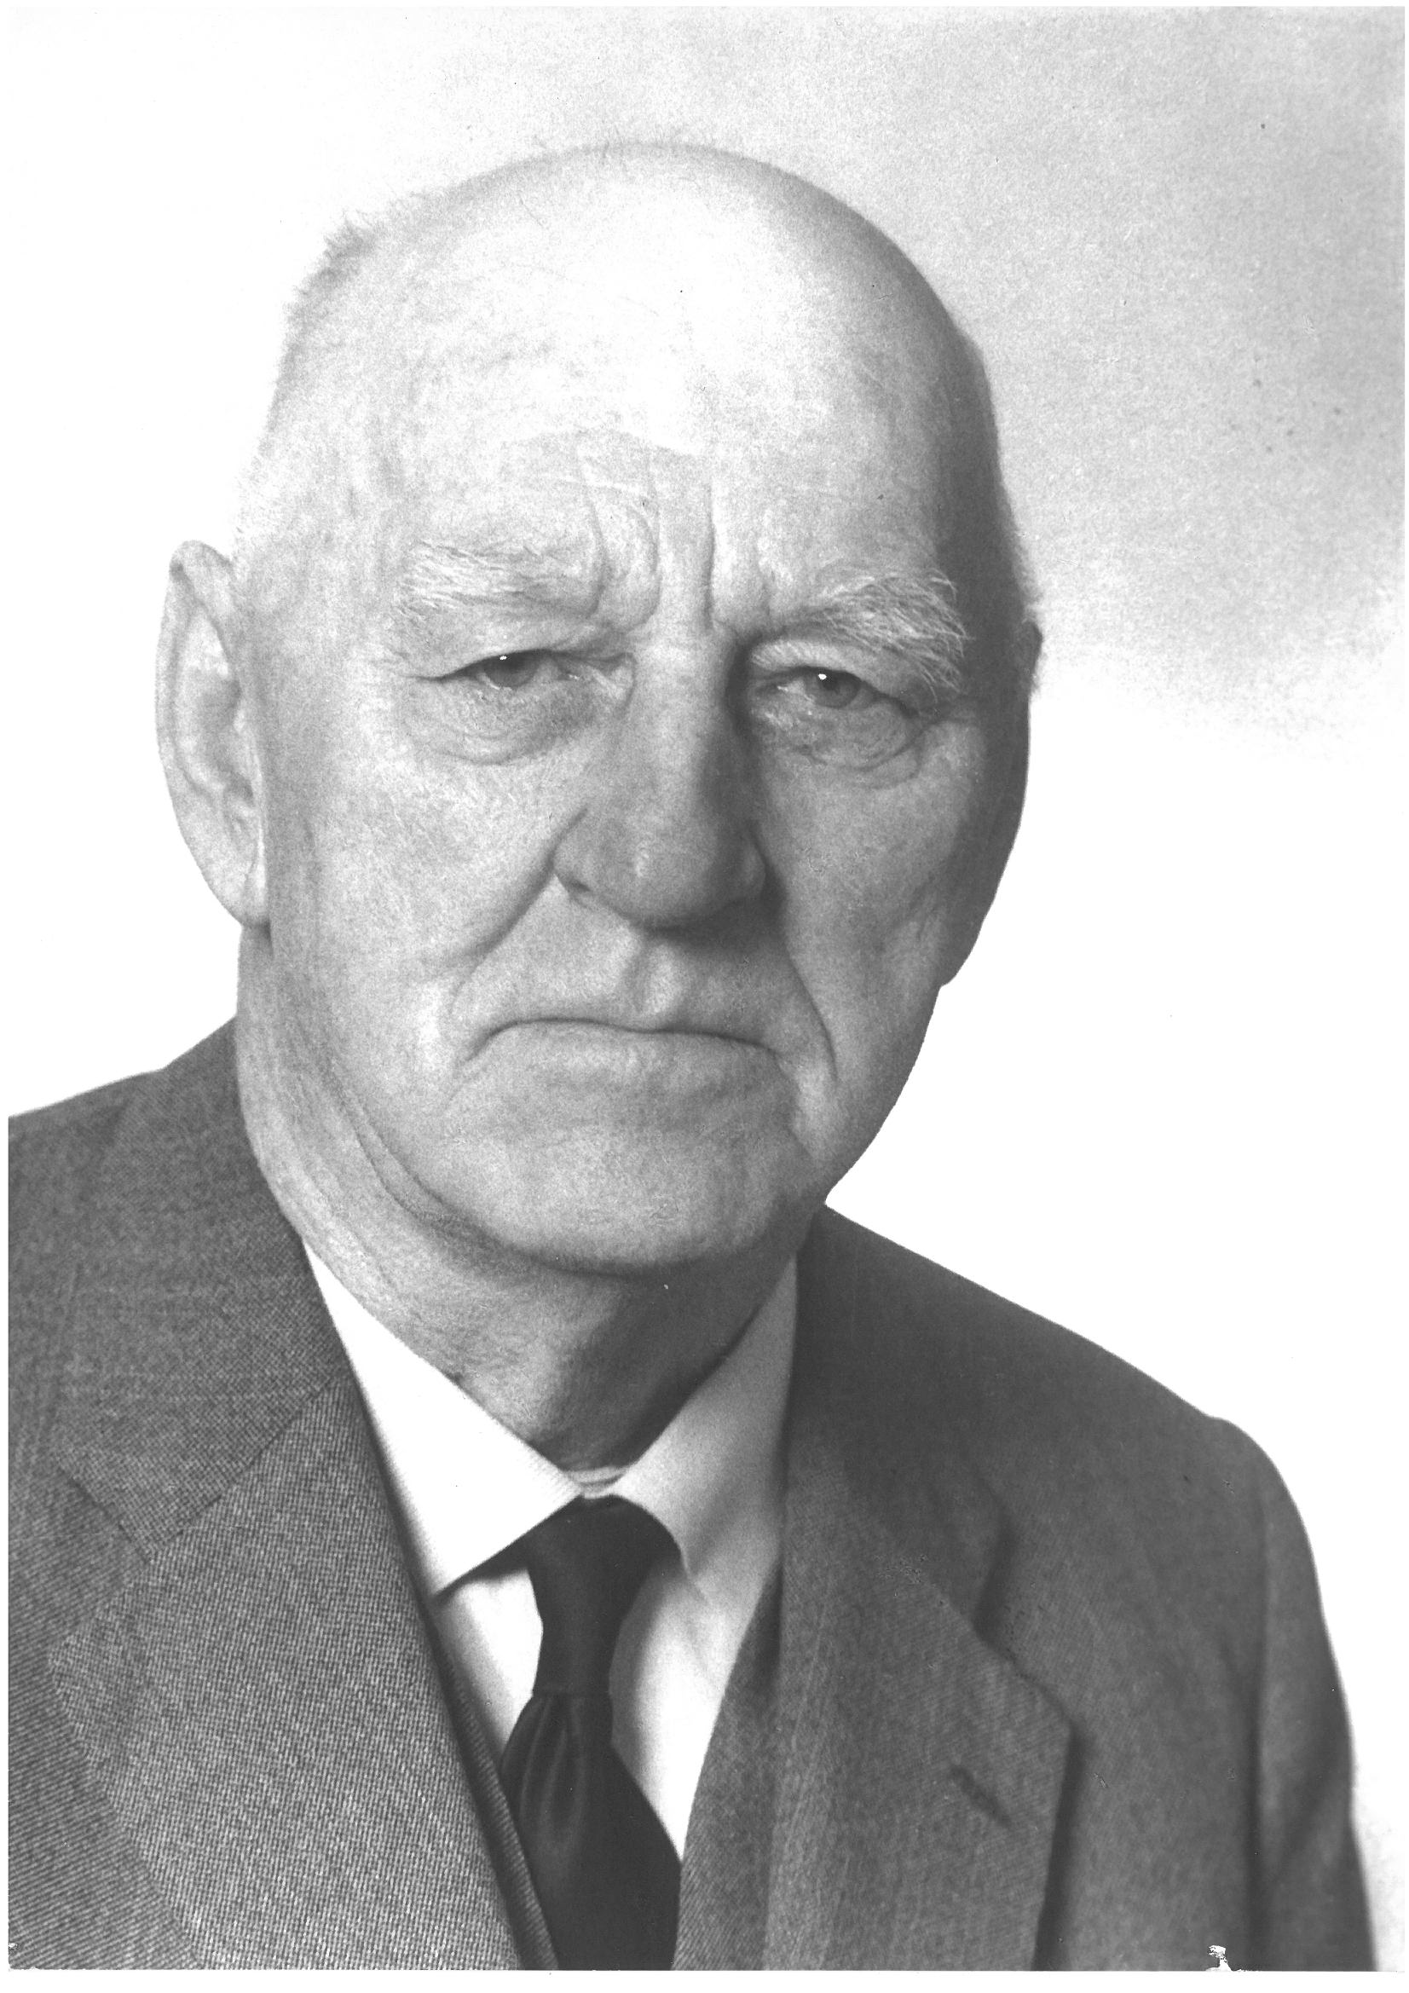**  [](http://www.all-consulting.ch/default.cfm?DomainID=1&TreeID=58&language=de)

**Hermann Stutz 1894 - 1971**

Hermann Stutz kam 1894 im Weiler Hatswil, Gemeinde Hefenhofen, auf die Welt. Im Alter von 20 Jahren schloss er die Ausbildung zum Maurermeister am Technikum Winterthur ab und übernahm die Verantwortung für das von seinem Vater 1877 gegründete kleine Baugeschäft. Unter seiner Führung entwickelte sich das Geschäft in den Jahren zwischen den beiden Weltkriegen höchst erfolgreich. In diesen Jahren legte Hermann Stutz das Fundament für den Weiteraufbau seiner Firma zu einem der heute führenden Bauunternehmen der Ostschweiz. Der Referent stellt den Unternehmer Hermann Stutz anhand ausgewählter Bilder früherer Neubauten in Romanshorn vor. Er schafft damit einen engen Bezug zur Region, der sich der porträtierte Unternehmer in hohem Mass verbunden fühlte.

Freier Eintritt / Kollekte / Bistrobetrieb

Museum am Hafen

www.museumromanshorn.ch